PERANCANGAN KONSTRUKSI
MESIN BUBUT CNC TRAINING UNIT

TUGAS AKHIR

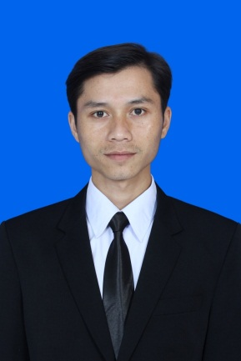

Nama : Cecep Rahmat
NRP : 103030022

Dosen Pembimbing I Dosen Pembimbing II

Ir. Rachmad Hartono, MT. Dedi Saputra, S.Pd.

